Requisitos:

• Consultar a lista de pedidos a serem entregues

• Registrar a entrega de um pedido

• Enviar um e-mail para o cliente quando o pedido for entregue

Fronteiras de análise são as seguintes:

• O entregador consulta a lista de pedidos a serem entregues

• O entregador registra a entrega de um pedido

• O sistema acessa o servidor de e-mails.

Informações sobre a entrega:

• Identificação do pedido

• CPF da pessoa que recebeu o pedido

• Data e hora da entrega do pedido

Partes envolvidas: Entregador, receptor, loja

Sistema pré-existente: servidor de e-mails

1- Detalhamento do processo de negócio

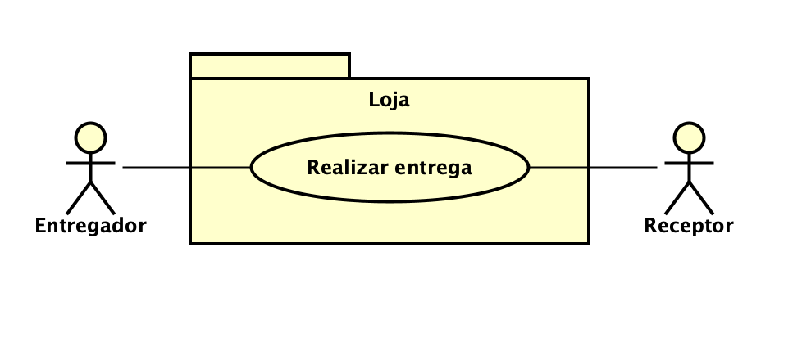

*Figura 1: Caso de uso de entrega.*

2- Identificar as operações candidatas dos serviços

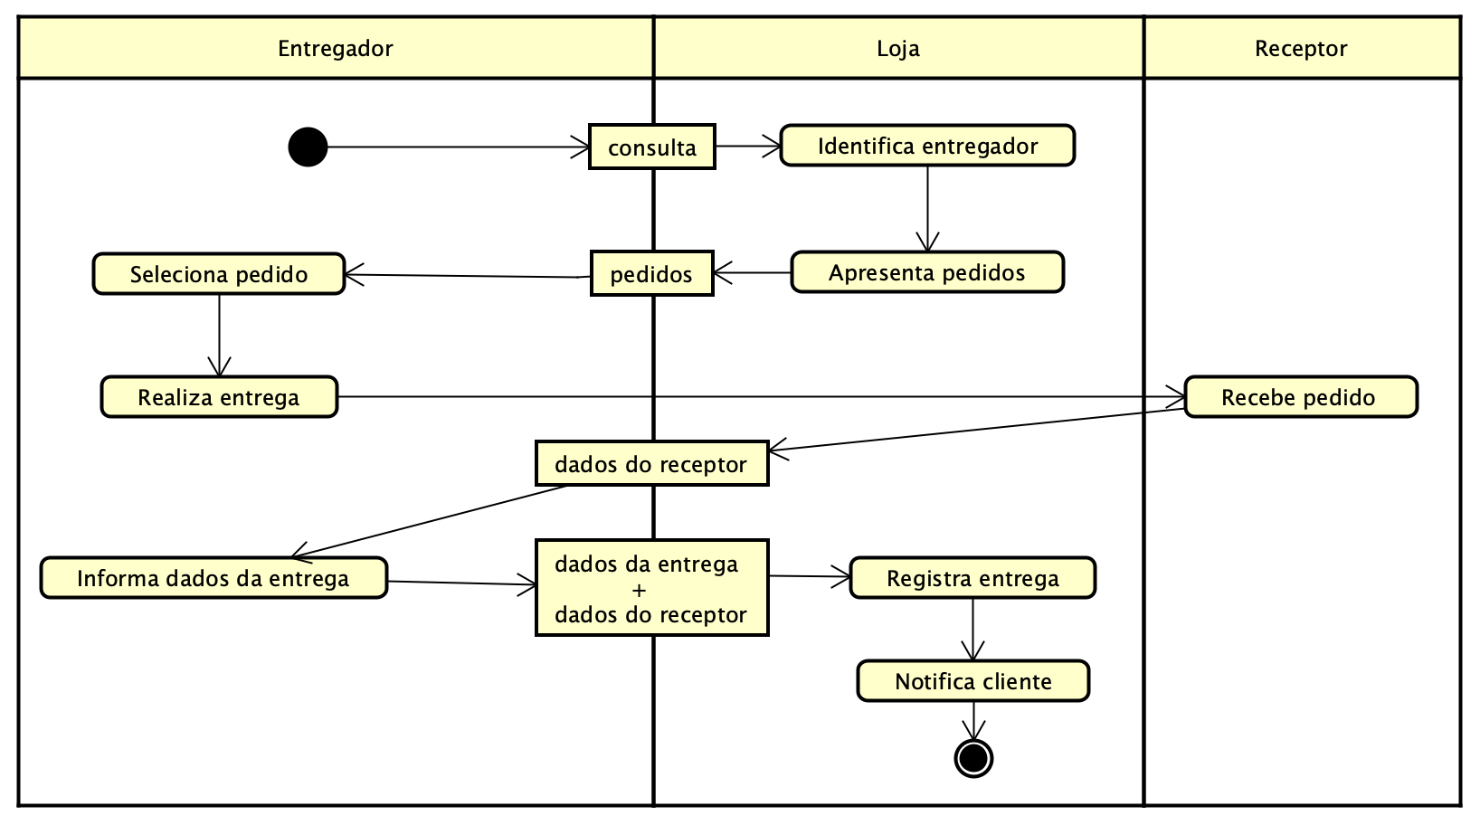

3- Abstração de lógica de orquestração

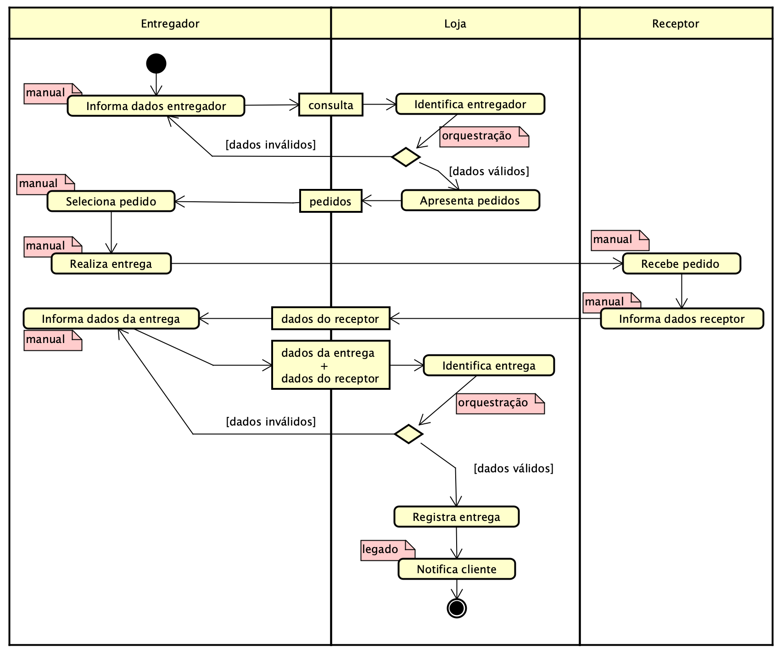

4- Serviços candidatos e seus contextos lógicos

Gestão de entregadores:

* Identifica entregador

Pedidos:

* Busca pedidos
* Apresenta Pedidos

Entrega:

* Identifica pedido
* Registra entrega

Notificação:

* Acessa servidor de e-mail (legado)
* Envia confirmação de entrega do pedido

5- Aplicar os princípios de orientação a serviços

Pedido:

* Busca e apresenta pedidos, identificando o entregador

Registra entrega:

* Registra entrega com dados do receptor

Notificação:

* Envia confirmação de entrega do pedido ao cliente

6- Identificar a composição de serviços

A composição de serviços segue os grupos do passo 5.

7- Revisar os agrupamentos de serviços

Não houve mudança nos agrupamentos

8- Revisar os requisitos de processamento dos serviços candidatos

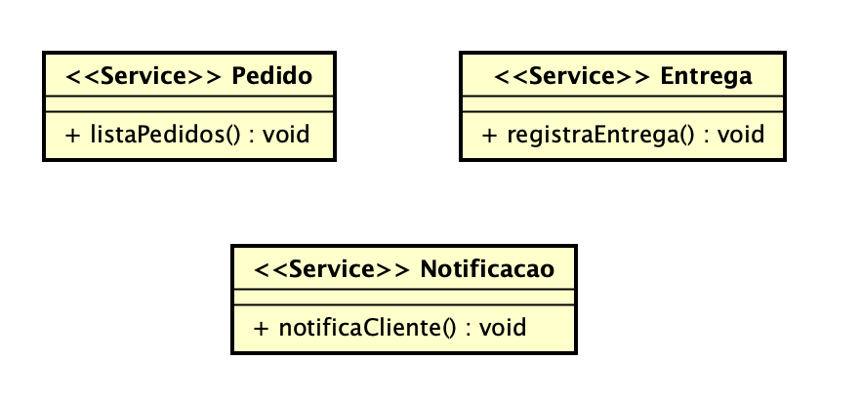

Projeto Orientado a Serviços

1- Definição das camadas de serviços e os padrões de especificação e implementação.

* Camadas de serviço: Task, Entity e Utility.
* Padrões de implementação:

2- Definir os serviços de entidades com operações CRUD: Pedidos

3- Definir os serviços de utilidade: Notificação

4- Definir os serviços de tarefa: Entrega

5- O projeto abstraído através do mapeamento onde cada serviço será utilizado no processo de negócio.